**Komplety biżuterii srebrnej dla kobiet a prezenty na święta**

**W naszym artykule podpowiadamy gdzie można kupić komplety biżuterii srebrnej dla kobiet oraz jaką biżuterię wybrać. Zachęcamy do lektury.**

**Komplety biżuterii srebrnej dla kobiet - gdy szukasz prezentu świątecznego**

Gdzie kupić piękne [komplety biżuterii srebrnej dla kobiet](https://srebroikamienie.pl/80-komplety-bizuterii-srebrnej-dla-kobiet) na prezent?

**Biżuteria na prezent - jak ją wybrać?**

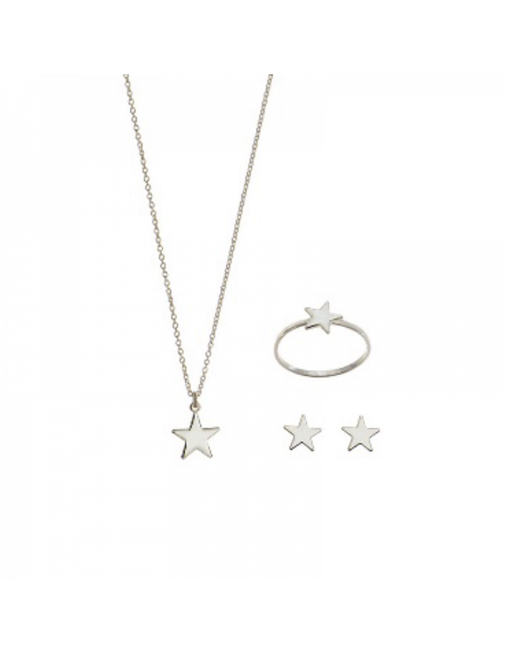

Szukając idealnego prezentu dla swojej wybranki, mamy, babci czy bliskiej nam kobiety, z pewnością wielu z Nas rozważać będzie zakup biżuterii. To dobry pomysł, pod warunkiem, że znamy upodobania estetyczne bliskich. Zatem zanim zamówimy daną bransoletkę, kolczyki czy pierścionek musimy zwrócić uwagę na kilka kwestii. Po pierwsze przyjrzyjmy się czy osoba, dla której chcemy kupić nową biżuterię nosi **komplety biżuterii srebrnej dla kobiet** czy też złote. Warto także sprawdzić czy nasz Mama, przyjaciółką czy dziewczyna ma przebute uszy, nosi pierścionki czy też naszyjniki.

**Komplety biżuterii srebrnej dla kobiet w Srebro i kamienie**

Gdzie możemy kupić oryginalne *komplety biżuterii srebrnej dla kobiet*? Szeroki wybór znajdziemy w sklepacj internetowych. Jednym z nich jest Srebro i kamienie. W sklepie online znajdziemy zarówno zestawy biżuteryjne w kolorze złotym jak i strebrnym a także kolczyki czy pierścionki z perłami i kamieniami szlachetnymi.